Presseinformation

Bellenberg, 3. August 2020

Reinigung und Desinfektion in einem Durchgang
Nilfisk präsentiert innovative Desinfektionseinheit für Scheuersaugmaschinen

Keimfreie Sauberkeit ist ein entscheidender Beitrag zur öffentlichen Gesundheitspflege – dies wird durch die COVID-19-Pandemie deutlicher denn je. Aus diesem Grund sollte bei der Bodenreinigung in Schulen, Supermärkten, Flughäfen und anderen kritischen Segmenten regelmäßig zusätzlich desinfiziert werden. Hierfür stellt Nilfisk seine neuartige Desinfektionseinheit für Scheuersaugmaschinen vor. Diese überzeugt durch hohe Effizienz und Prozesssicherheit. Anstatt nach der eigentlichen Reinigung noch einmal separat Desinfektionsmittel aufzutragen, werden beide Arbeitsschritte in einem Durchgang ausgeführt. Dazu wird die zum Patent angemeldete Desinfektionseinheit mit wenigen Handgriffen an der Rückseite der Scheuersaugmaschine montiert. Während vorne Bürsten- und Scheuerdeck den Schmutz vom Boden entfernen, bringt hinten eine spezielle Vertropfungseinheit das Desinfektionsmittel auf, welches dann von einem festinstallierten Mopp gleichmäßig verteilt wird. Dieses Vorgehen verringert nicht nur Dauer und Arbeitsaufwand. Aufgrund der intelligenten Bauweise können darüber hinaus die vorgegebenen Einwirkzeiten problemlos eingehalten werden. Um die Gesundheit der Mitarbeiter bestmöglich zu schützen, wird das Desinfektionsmittel nicht auf den Boden gesprüht, sondern getropft. Lungengängige Partikel, sogenannte Aerosole, werden effektiv vermieden. Standardmäßig ist die neue Bodenflächen-Desinfektionseinheit von Nilfisk für die Scheuersaugmaschinen BR652/752 und BR755/855 sowie auf Anfrage für andere Modelle in Deutschland und Österreich erhältlich. Weitere wichtige Informationen erhalten Interessierte unter: https://publish.nilfisk.com/de-de/pages/desinfection-campaign/

Gebäudereiniger stehen beim Desinfizieren großer Bodenflächen vor der Herausforderung, höchste Hygienestandards mit möglichst wirtschaftlichen Arbeitsabläufen in Einklang zu bringen. Die neu entwickelte Desinfektionseinheit von Nilfisk wird diesem Anspruch gerecht und überzeugt zusätzlich mit Sicherheit, Flexibilität und einfacher Handhabung. In nur einem Arbeitsdurchgang wird der gesamte Boden geschrubbt, getrocknet und desinfiziert. Diese Effizienzsteigerung geht jedoch keinesfalls auf Kosten der Gründlichkeit. Da die gesamte Einheit an der Rückseite der Scheuersaugmaschine angebracht wird, verbleibt das Desinfektionsmittel so lange wie nötig auf der Oberfläche und kann angemessen einwirken. Selbst weitläufige Räume in öffentlichen Einrichtungen, Industrieanlagen oder im Einzelhandel werden auf diese Weise schnell hygienisch sauber.

Intelligent aber unkompliziert
Die Technik ist durchdacht: An den Tanks der Scheuersaugmaschine wird eine separate Plattform angebracht, auf der sich zwei Desinfektionsmittelkanister mit etwa zehn Litern Fassungsvermögen befinden. Im Gehäuse sind zwei Pumpen verbaut, die das Desinfektionsmittel mit gleichbleibendem Druck zur Vertropfungseinheit transportieren. Die Menge kann dabei individuell eingestellt werden, bei einer Geschwindigkeit von vier bis fünf Kilometern pro Stunde lässt sich jedoch von etwa 40 Millilitern pro Quadratmeter ausgehen. Im letzten Prozessschritt sorgt ein fest installierter Mopp mit 80 Zentimetern Arbeitsbreite für eine gleichmäßigen Verteilung ohne Pfützenbildung.

Gesundheit schützen, Arbeit erleichtern
Effizienz und Leistungsfähigkeit ist nicht alles, was die Bodenflächen-Desinfektionseinheit auszeichnet. Intelligente Technik garantiert, dass Reinigungspersonal so sicher, unkompliziert und flexibel wie möglich arbeiten kann. Durch die Vertropfungseinheit wird beispielsweise nicht nur eine gleichmäßige Verteilung des Desinfektionsmittels sichergestellt, die langsame, kontrollierte Abgabe verhindert auch die Bildung von gesundheitsschädlichen Aerosolen. Bediener und Mitmenschen in der näheren Umgebung atmen keine schädlichen Chemikalien ein.

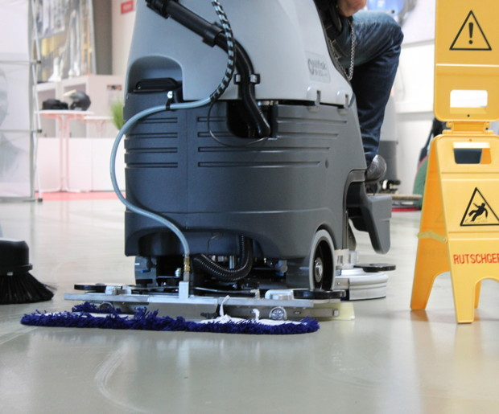
Die erstmalige Installation der Desinfektionseinheit wird vor Ort und mit minimalem Zeitaufwand von geschulten Nilfisk Servicetechnikern durchgeführt. Anschließend können Nutzer mit wenigen Handgriffen die Mopp-Einheit wechseln sowie an- und abmontieren. Dies erlaubt eine simple Wartung und einen flexiblen Reinigungseinsatz – mit oder ohne Desinfektion.

Bildanforderung
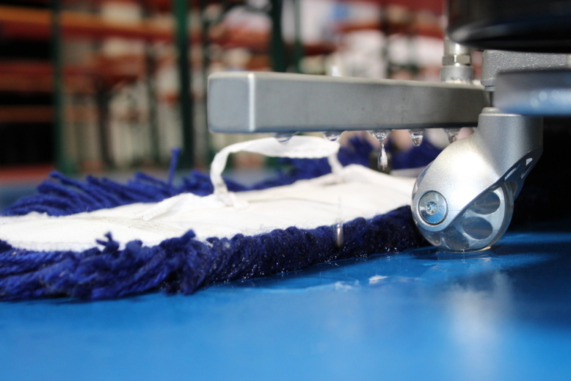
Bildmaterial finden Sie in unserem Medienportal http://press-n-relations.amid-pr.com (Suchbegriff „Nilfisk-DEinheit-GAS“).

Weitere Informationen:  Nilfisk GmbH  Guido-Oberdorfer-Straße 2-10  89287 Bellenberg, Deutschland  Tel. +49 (0)7306 72-444  info.de@nilfisk.com – www.nilfisk.de | Presse- und Öffentlichkeitsarbeit:  Press’n’Relations GmbH – Monika Nyendick  Magirusstraße 33 – D-89077 Ulm  Tel.: 0731 96287-30 – Fax: 0731 96287-97  mny@press-n-relations.de - www.press-n-relations.de

Nilfisk GmbH in Bellenberg gehört zur Nilfisk A/S. Nilfisk A/S blickt auf eine 114-jährige Tradition zurück und zählt zu den weltweit größten Anbietern professioneller Reinigungstechnik mit einem Umsatz von 967 Mio. EUR im Geschäftsjahr 2019 und rund 4.900 Mitarbeitern. Es bestehen Produktionsstätten in Dänemark, Deutschland, Ungarn, Singapur, China, Italien, Mexiko und den USA. Über eigene Vertriebsniederlassungen und ein flächendeckendes Händlernetz ist das Unternehmen in über 100 Ländern der Welt und auf allen fünf Kontinenten vertreten.

Die Nilfisk GmbH bedient Kunden aus den Bereichen Landwirtschaft, Automotive, Gewerbe und Handwerk sowie Gebäudereinigung, Healthcare, Industrie, Institutionen und Handel. Die Produktpalette beinhaltet professionelle Hochdruckreiniger, Scheuersaugmaschinen, Kehrmaschinen, Kombinationsmaschinen (Kehren, Scheuern, Saugen), Einscheiben- und Poliermaschinen, Nass-/Trockensauger, Gewerbesauger und Sicherheitssauger.

